Libertés publiques

Venu témoigner des bombardements à Gaza, le chirurgien palestinien Ghassan Abu Sitta reste bloqué à Roissy
Invité au Sénat pour témoigner de son expérience de médecin sous les bombardements à Gaza, le docteur palestino-britannique s’est vu refuser l’accès au territoire français. Bloqué à l’aéroport Roissy-Charles-de-Gaulle, samedi 4 mai, il a toutefois pu intervenir à la conférence par téléphone.
Mathias Thépot 4 mai 2024 Source Médiapart
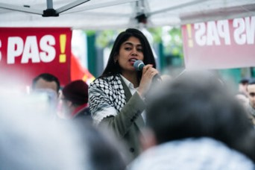 | Libertés publiques  La justice autorise la conférence interdite de Rima Hassan à Dauphine  Le tribunal administratif de Paris a autorisé une conférence de la candidate LFI aux élections européennes à l’université Paris-Dauphine-PSL. L’établissement avait invoqué un « risque de troubles à l’ordre public ».  Source : Médiapart
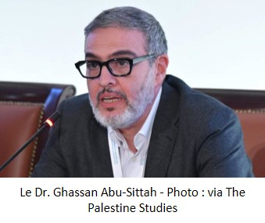 | Source : Médiapart  Libertés publiques  Venu témoigner des bombardements à Gaza, le chirurgien palestinien Ghassan Abu Sitta reste bloqué à Roissy  Invité au Sénat pour témoigner de son expérience de médecin sous les bombardements à Gaza, le docteur palestino-britannique s’est vu refuser l’accès au territoire français. Bloqué à l’aéroport Roissy-Charles-de-Gaulle, samedi 4 mai, il a toutefois pu intervenir à la conférence par téléphone.  Mathias Thépot 4 mai 2024
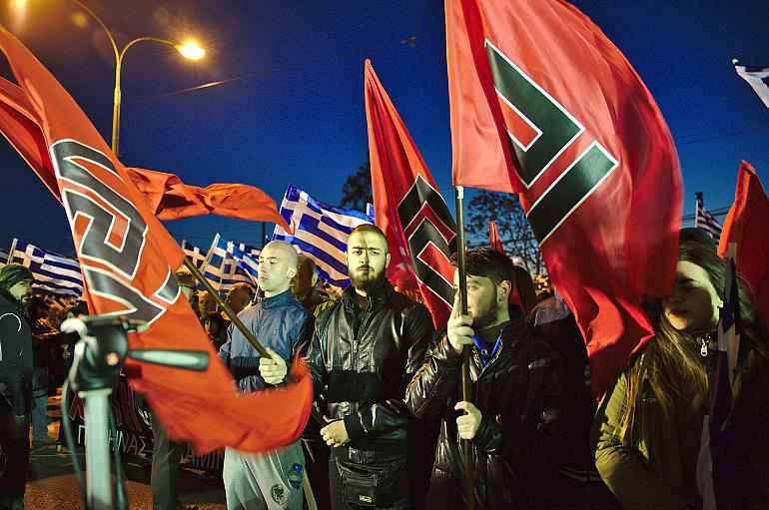 | Grèce : la libération conditionnelle du chef des néo-nazis d’Aube dorée fait scandale  Courrier des Balkans  Le chef des néo-nazis d’Aube dorée, Nikos Michaloliakos, a été placé en liberté conditionnelle jeudi. Il purgeait une peine de 13,5 années de prison*. La décision de la justice suscite une immense indignation en Grèce.  Par Marina Rafenberg  *en octobre 2020
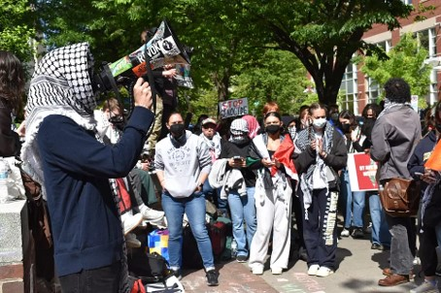 | International  Pourquoi les mobilisations étudiantes pour la Palestine font-elles si peur ?  « Ni la répression policière, ni les centaines d’arrestations et de harcèlements de ces dernières semaines n’ont pu arrêter le mouvement. Au contraire  « Il est difficile de regarder ces événements sans se souvenir d’autres moments historiques marqués par le mouvement étudiant, comme Mai 68 ou les manifestations contre la guerre du Vietnam qui ont eu lieu dans les années 1960 et 1970 aux États-Unis », renchérit El Salto.
 | Panneaux solaires : pourquoi est-ce si difficile de les fabriquer en France ?  La pose de panneaux solaires photovoltaïques.  En Europe, mais aussi en France, où l’on rattrape progressivement le retard accumulé depuis des années.  Si le solaire explose partout, c’est notamment parce que les panneaux photovoltaïques (PV) restent une des solutions les moins chères et les plus rapides à mettre en œuvre pour effectuer la transition énergétique.  https://onvaulxmieuxqueca.ouvaton.org/spip.php?article7077
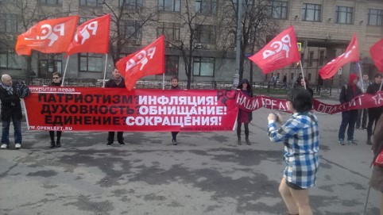 | L’un des mouvements anticapitalistes et antifascistes les plus importants a également été déclaré « agent étranger » en Russie.  Le Mouvement (Российское социалистическое движение, RSD) a été créé en 2011 par la fusion de trois partis de gauche et a mis le socialisme, la révolution et la démocratie sous sa bannière.  Il a cité la lutte et l’auto-organisation des travailleurs et le soutien des syndicats militants comme l’un de ses principaux objectifs.  https://onvaulxmieuxqueca.ouvaton.org/spip.php?article7078

À France Inter, un élan de solidarité inédit contre la direction
Toujours pas convainc us par les arguments avancés par la direction pour justifier la mise à pied de Guillaume Meurice et les chamboulements à venir dans la grille des programmes, la rédaction de France Inter et des producteurs organisent la riposte. Les syndicats appellent à la grève dimanche.
par Yunnes Abzouz Source Médiapart

À Gaza, 95 journalistes tués en sept mois
Dans le cimetière à ciel ouvert qu’est devenue la bande de Gaza, reposent les âmes de plusieurs dizaines de journalistes, tués en bravant le blocus médiatique imposé par Israël depuis le 7 octobre 2023. On sait peu de choses d’eux, à part leur nombre et leur attachement inébranlable à leur mission d’information. En rassemblant des fragments de vie, Mediapart a tenté de reconstituer leurs histoires. Afin que l’on se souvienne d’eux, pas seulement par leur nombre, mais aussi par leur nom, leur visage, leur destin.
https://www.mediapart.fr/studio/panoramique/journalistes-gaza-les-visages-du-carnage
Source Médiapart
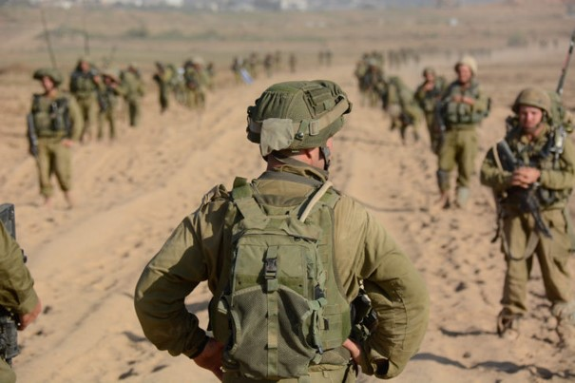 | "Notre gouvernement et leur gouvernement veulent essentiellement la même chose", a témoigné un soldat israélien déserteur à propos de la guerre à Gaza.  Se couvrant le visage et taisant son nom, un soldat israélien abandonné a parlé à la chaîne britannique Channel 4 des atrocités dont il a été témoin par l’armée israélienne pendant la guerre de Gaza, comment il a été pris de doute alors qu’il menait des opérations militaires et pourquoi il n’est plus là, prêt à participer à la guerre.  Il a estimé que les soldats israéliens n’ont pas tracé de frontière entre les terroristes et la population civile, car à leurs yeux tous les habitants de Gaza appartiennent au Hamas.  Selon lui, beaucoup de gens pensent que « ce sont les enfants dont nous avons épargné la vie lors de la guerre de 2014 ».  https://onvaulxmieuxqueca.ouvaton.org/spip.php?article7079
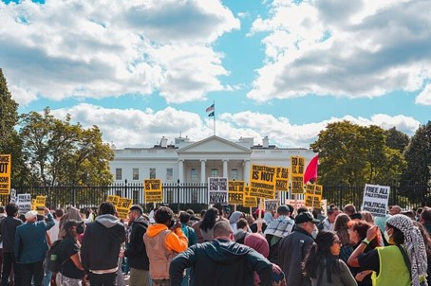 | Cela n’est jamais arrivé auparavant : les États-Unis suspendent une partie de leurs livraisons d’armes à Israël  L’Assemblée générale de l’ONU prend ce vendredi une décision historique, avec 143 oui, 9 non et 25 abstentions, reconnaissant formellement la Palestine comme État membre de l’ONU.  La motion n’a pas été soutenue par les ambassadeurs à l’ONU des États-Unis, d’Israël, de la Hongrie, de la République tchèque, de l’Argentine dirigés par Javier Milei et de certains petits pays insulaires du Pacifique.  …Entre-temps, les protestations universitaires se sont également étendues à l’Europe occidentale.  Succès partiel d’Israël à l’Eurovision malgré les protestations  Des organisations pro-palestiniennes, anti-guerre et de gauche ont appelé les organisateurs du festival de la chanson à ne pas autoriser le candidat israélien, qui a commis de graves crimes de guerre à Gaza, à prendre le départ du festival.  Ceux qui réclament cela ont également évoqué le fait qu’après la grave agression de la Russie en Ukraine, elle ne peut plus participer à l’événement, et ils exigent un traitement similaire dans le cas d’Israël.  La militante pour le climat Greta Thunberg était également présente à cette manifestation, rappelant que pendant que le concurrent israélien est célébré au festival, des civils innocents de Gaza continuent de mourir chaque jour dans la guerre.  …« C’est une action syndicale. Nous condamnons les violations des droits de l’homme commises par l’État d’Israël…  https://onvaulxmieuxqueca.ouvaton.org/spip.php?article7080
 | Printemps silencieux à France Inter ? Soutenons l’émission « La Terre au carré »  Début mai, certains journalistes de l’émission ont été reçus par la direction de Radio France qui leur a annoncé la suppression de leur chronique.  Cette décision est notamment justifiée par le fait que le ton de l’émission amplifierait une certaine forme d’éco-anxiété... Dit autrement, parler sérieusement d’écologie serait plombant !  https://onvaulxmieuxqueca.ouvaton.org/spip.php?article7081
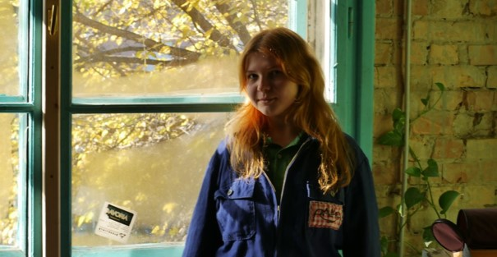 | Hongrie : Coopératives et droits des femmes : qu’est-ce qu’une restauration sûre pour tous ?  Kitti participe activement à l’initiative passionnante de la coopérative Gólya (qui comprend actuellement un restaurant, un coursier et une coopérative membre spécialisée dans le secteur de la construction), le cercle des femmes Gólya.  https://onvaulxmieuxqueca.ouvaton.org/spip.php?article7082

